LES MONUMENTS DU MONDE
Nom : El Khabab |  | Prénom : Amel | CE2-CM1
Continent | Asie
Pays | Inde
Monument | Taj Mahal
Date | 1631
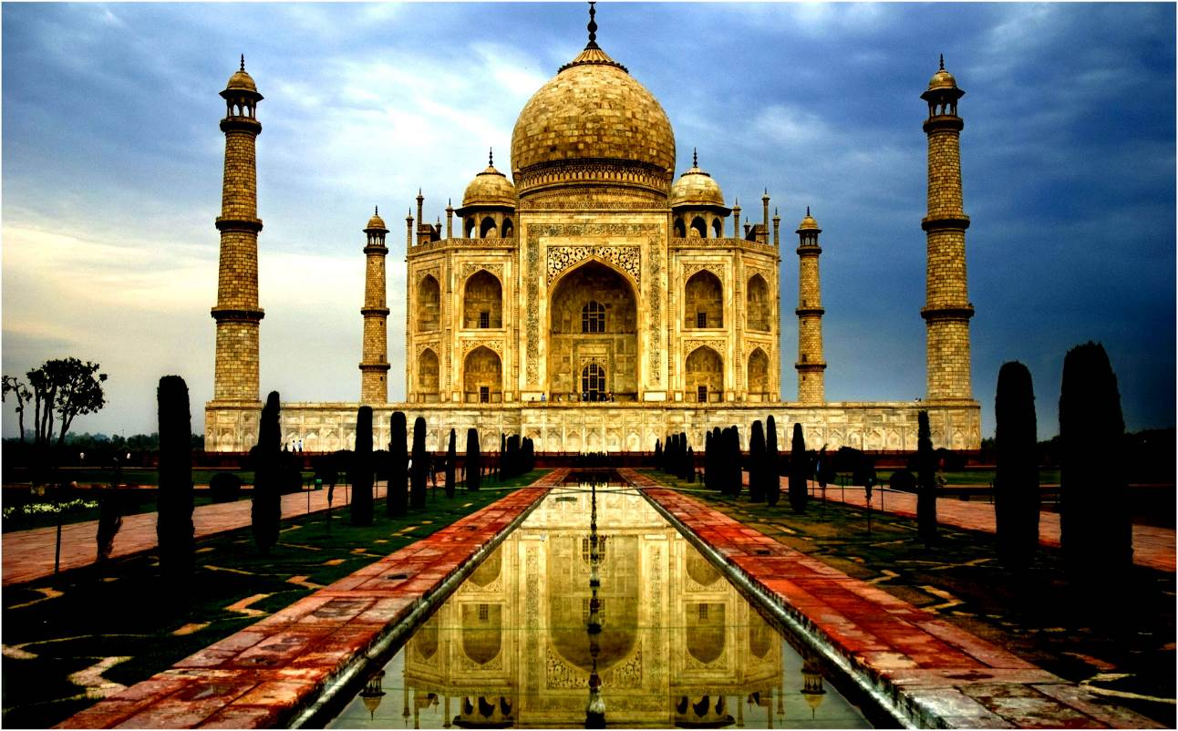
Le Taj Mahal est un monument important.

Monument sur la frise chronologique
Néolithique | Âge des Métaux | Gaule romaine | Moyen Âge | Temps modernes | Époque contemporaine
-5000 à -2200 | -2200 à -52 | -52 à 476 | 476 à 1492 | 1492 à 1789 | Révolution | 19e siècle | 20e siècle | 21e siècle
 |  |  |  | X |  |  |  | Nous
x

